

**A**THLETIC **C**LUB **N**ARBONNE **M**EDITERRANEE

PARC DES SPORTS ET DE L’AMITIE

11100 NARBONNE

acnm.athletisme@gmail.com

Pour la quatrième année, les inscriptions peuvent se faire directement en ligne. * Rendez-vous à cette adresse :

[Accueil - HelloAsso](https://admin.helloasso.com/athletic-club-narbonne-mediterranee/adhesions)

La demande de licence pour la saison 2025-2026 qui commence le 1er septembre doit comporter :

1. **La fiche d’inscription**
2. Athlètes déjà licencié(e)s : Suivre le lien d’inscription ci-dessus.
3. Athlètes non licencié(e)s : Renseigner lisiblement tous les champs. Pour les enfants dont les parents sont séparés, vous pouvez renseigner plusieurs adresses mails si vous souhaitez que chacun reçoive les informations. **Remplir également la fiche FFA « Formulaire d’adhésion »**. NB : L’assurance est gratuite. **L'assurance individuelle, proposée par la fédération est prise en charge par le club qui paie une cotisation annuelle ! Elle est donc gratuite pour le licencié ! Dans le volet "Assurance et code éthique" ne cochez pas la case "Je déclare ne pas vouloir prendre l'individuel Accident", sinon vous devrez fournir au club une assurance responsabilité civile qu'il faudra ensuite envoyer à la FFA.**
4. **Certificat médical**

Depuis l’année dernière, les règles ont changé encore …

Nous vous invitons à consulter le site du club qui est mis à jour avec les dernières informations reçues de la Fédération Française d’Athlétisme.

1. **La Charte de l’athlète signée par les athlètes ET les parents (pour les mineurs)**
2. **L’autorisation parentale (pour les mineurs)**

**Prix de la licence :**

|  |  |  |  |  |
| --- | --- | --- | --- | --- |
|  | 1 personne | 2 personnes* | 3 personnes* | 4 personnes* |
| **Athlétisme** | **180€** | **180€+170€** | **180€+170€+160€** | **180€+170€+160€+150€** |

**\*Même famille (frères, sœurs, parents, grands-parents)**

**8**

**Marche Nordique : Loisir 130€ Athlétismes adultes :** **Loisir 150€ / Compétition 180€**

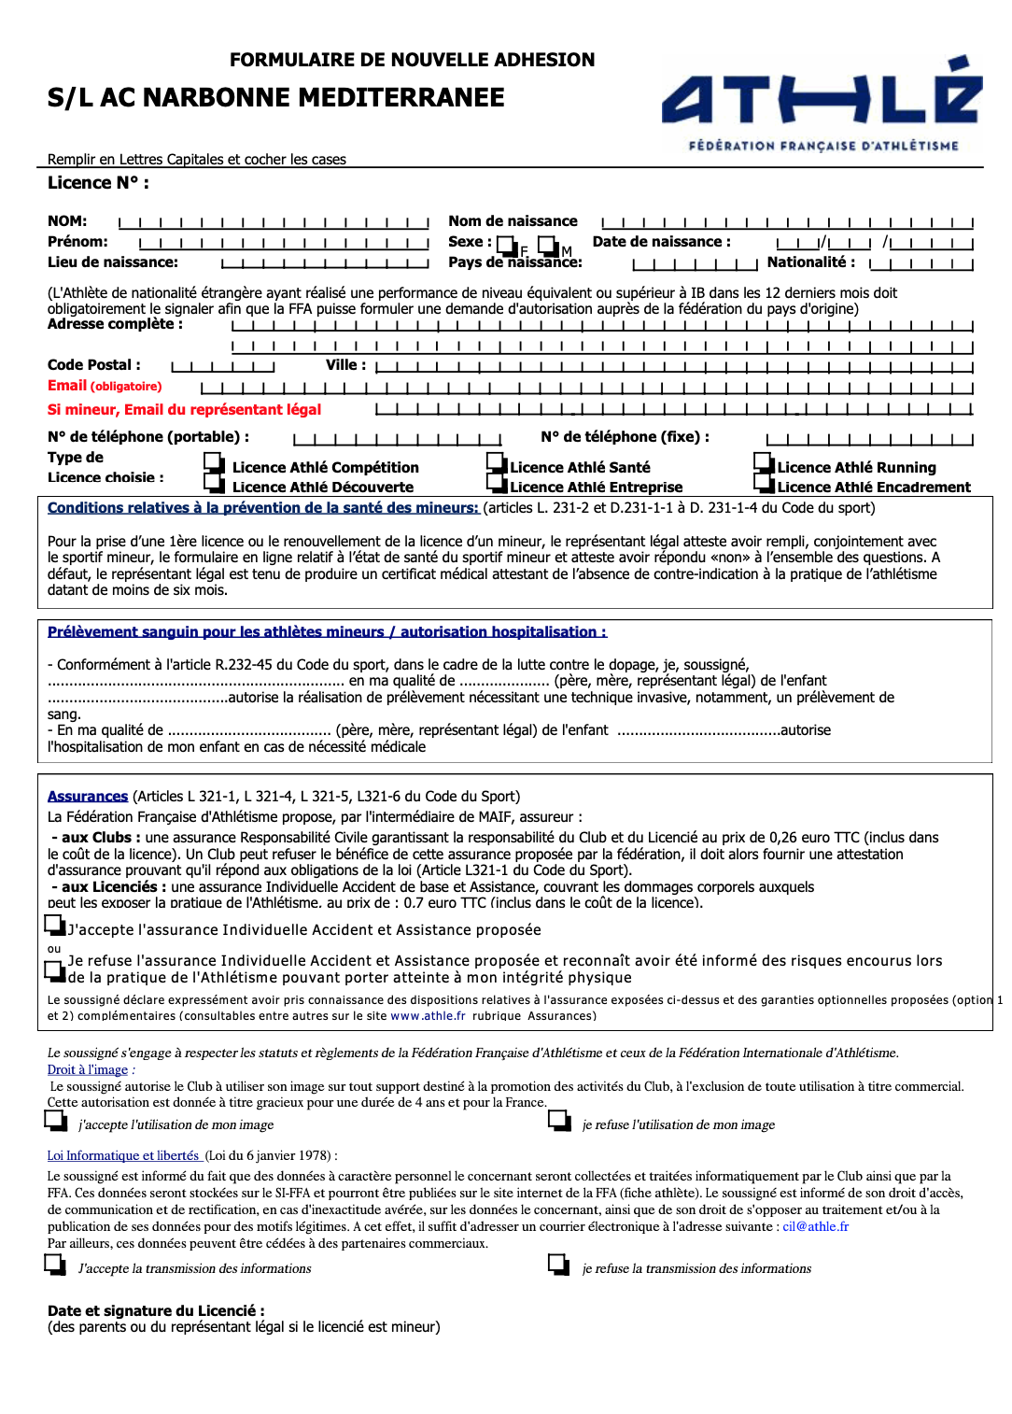

**Adresse mail 1 : ….................................@...........................**

**Adresse mail 2 : ….................................@...........................**

**Profession du père :…………………………………..**

**Profession de la mère :………………………………………..**

**N° Pass Sport :**

FICHE D’INSCRIPTION NOM de l’athlète (en majuscules) : …………………………………………………………………………………

Prénom de l’athlète : ……………………………………………………………………………………………………..

Né(e) le : …….. / ………. / ……………. à ……………………………………………………………………………….

Sexe : Masculin Féminin

Adresse complète : ……………………………………………………………………………………………………….

…………………………………………………………………………………………………………………………………….

Adresse mail : ……………………………………………………………………………………………………………..

Numéro de téléphone 1 : ……………………………………………………………………………………………

Numéro de téléphone 2 : ……………………………………………………………………………………………

Catégorie : …………………………………………..

Pour 2025-2026, années par catégories :

Baby : Dès 2020 / Oisillons : 2017, 2018, 2019 / Poussins : 2015, 2016 / Benjamins : 2013, 2014 / Minimes : 2011, 2012.

**Créneaux pour les écoles d’athlé (Baby, Oisillons et Poussins)**

**Baby :** Samedi 11h-12h avec Pauline

**Oisillons :** Mercredi 14h-15h30 avec Régine, Pauline et Florent ; Samedi 9h30-11h avec Julia

**Poussins :** Mercredi 14h-15h30 avec Patrice ; Samedi 9h30-11h avec Pauline

**Pour les catégories OISILLONS et POUSSINS, créneaux d’entraînement souhaités :** (par ordre de priorité)*

1 : …………………………………………………………………….. 2 : ……………………………………………………………………..

3 : …………………………………………………………………….. 4 : ……………………………………………………………………..

Afin de garantir au plus grand nombre l’accès à un entraînement, nous vous demandons de hiérarchiser vos envies.

**CERTIFICAT MEDICAL**

Si un certificat est nécessaire, vous pouvez utiliser ce modèle ou fournir un autre : Mention « athlétisme en compétition » obligatoire !

En application des articles L. 231-2 et L. 231-2-2 du Code du Sport

(Licences Athlé Compétition, Athlé Entreprise, Athlé Découverte et Athlé Running)

Je soussigné, Docteur : ____________________________________________

Demeurant à : ___________________________________________________

Certifie avoir examiné ce jour M./ Mme/ Melle : ______________________________________

Né(e) le : ______/ ______/____________. Demeurant à ______________________________

Et n’avoir pas constaté, à ce jour, de contre-indication à la pratique de **l’Athlétisme en compétition**.

Je l’informe de l’intérêt de déposer auprès de l’Agence Française de Lutte contre le dopage (AFLD) une demande d’Autorisation d’Usage à des fins thérapeutiques en cas d’utilisation, même ponctuelle, de produits susceptibles d’entraîner une réaction positive lors d’un contrôle anti-dopage.

Fait à _______________________.

Le ________/_____________/___________

Cachet et signature du médecin

**Charte de l’athlète**

* Je viens aux entraînements avec une tenue de Sport appropriée
* Je prends une bouteille d’eau pour m’hydrater régulièrement
* Je respecte les horaires
* Je suis assidu(e)aux entraînements
* Je suis poli(e)avec tout le monde
* Je respecte mes camarades, mon entraîneur
* Je fais preuve d’entraide
* Le portable est strictement interdit lors des entraînements
* Je respecte les locaux et le matériel
* Je participe activement aux compétitions dans la mesure du possible
* Je porte le maillot et vêtements du club en compétitions

Signature de l’athlète Signature des parents

**Autorisation parentale, engagements et autorisations**

Narbonne,

Le ……. / ……. / ………… .

Je soussigné(e) ________________________________________________________________

Autorise ma fille, mon fils ___________________________________________________________

Né(e) le : _______________________________________ A :

S’inscrire l’Athletic Club Narbonne Méditerranée,

Participer aux entraînements aux horaires programmés,

Participer aux compétitions dans sa catégorie

**Signature du représentant légal :**

En tant que parent, je m’engage à :

Prévenir les personnes utiles en cas d’empêchement de participation à une compétition

Déposer mon enfant sur la piste prévue pour l’entraînement et le récupérer au même endroit, à l’heure.

**Signature du représentant légal :**

J’autorise les membres de l’ACNM à :

Prendre toutes les mesures nécessaires en cas de problème de santé de mon enfant

Entrer les informations données dans le document « 1-Fiche d’inscription » afin de créer la licence d’athlétisme de mon enfant sur le site de la Fédération Française d’Athlétisme.

**Signature du représentant légal :**

|  |  |  |
| --- | --- | --- |
| **QUESTIONNAIRE RELATIF À L’ÉTAT DE SANTÉ DU SPORTIF MINEUR EN VUE DE L’OBTENTION D’UNE LICENCE SPORTIVE conformément à l’arrêté ministériel du 7 mai 2021** | | |
| *Avertissement à destination des parents ou de la personne ayant l’autorité parentale: Il est préférable que ce questionnaire soit complete par votre enfant, c’est à vous d’estimer à quel âge il est capable de le faire. Il est de votre responsabilité de vous assurer que le questionnaire est correctement complété et de suivre les instructions en fonction des réponses données.* | | |
| Faire du sport: c’est recommandé pour tous. En as-tu parlé avec un médecin? T’a-t-il examiné(e) pour te conseiller ? Ce questionnaire n’est pas un contrôle. Tu réponds par OUI ou par NON, mais il n’y a pas de bonnes ou de mauvaises réponses. Tu peux regarder ton carnet de santé et demander à tes parents de t’aider. | | |
| **Nom : ……………………………………............................. Prénom : ……………………………………………………………** | | |
| **Tu es une fille □ un garçon □ Ton âge : ans** | | |
| **Depuis l’année dernière** | **OUI** | **NON** |
| Es-tu allé(e) à l’hôpital pendant toute une journée ou plusieurs jours ? |  |  |
| As-tu été opéré(e) ? |  |  |
| As-tu beaucoup plus grandi que les autres années ? |  |  |
| As-tu beaucoup maigri ou grossi ? |  |  |
| As-tu eu la tête qui tourne pendant un effort ? |  |  |
| As- tu perdu connaissance ou es-tu tombé sans te souvenir de ce qui s’était passé ? |  |  |
| As-tu reçu un ou plusieurs chocs violents qui t’ont obligé à interrompre un moment une séance de sport ? |  |  |
| As-tu eu beaucoup de mal à respirer pendant un effort par rapport à d’habitude ? |  |  |
| As-tu eu beaucoup de mal à respirer après un effort ? |  |  |
| As-tu eu mal dans la poitrine ou des palpitations (le cœur qui bat très vite) ? |  |  |
| As-tu commencé à prendre un nouveau médicament tous les jours et pour longtemps ? |  |  |
| As-tu arrêté le sport à cause d’un problème de santé pendant un mois ou plus ? |  |  |
| **Depuis un certain temps (plus de 2 semaines)** |  |  |
| Te sens-tu très fatigué(e) ? |  |  |
| As-tu du mal à t’endormir ou te réveilles-tu souvent dans la nuit ? |  |  |
| Sens-tu que tu as moins faim ? que tu manges moins ? |  |  |
| Te sens-tu triste ou inquiet ? |  |  |
| Pleures-tu plus souvent ? |  |  |
| Ressens-tu une douleur ou un manque de force à cause d’une blessure que tu t’es faite cette année ? |  |  |
| **Aujourd’hui** |  |  |
| Penses-tu quelquefois à arrêter de faire du sport ou à changer de sport ? |  |  |
| Penses-tu avoir besoin de voir ton médecin pour continuer le sport ? |  |  |
| Souhaites-tu signaler quelque chose de plus concernant ta santé ? |  |  |
| **Questions à faire remplir par tes parents** |  |  |
| Quelqu’un dans votre famille proche a-t-il eu une maladie grave du cœur ou du cerveau, ou est-il décédé subitement avant l’âge de 50 ans ? |  |  |
| Etes-vous inquiet pour son poids ? Trouvez-vous qu’il se nourrit trop ou pas assez ? |  |  |
| Avez-vous manqué l’examen de santé prévu à l’âge de votre enfant chez le médecin ? (Cet examen médical est prévu à l’âge de 2 ans, 3 ans, 4 ans, 5 ans, entre 8 et 9 ans, entre 11 et 13 ans et entre 15 et 16 ans.) |  |  |
|  |  |  |
|  | | |
|  |  |  |
| **Fait à ………………………….** | **Signature des parents :** | |
| **Le …./…./ 20…** |  |  |